Relatório de Pagamento de Encargos Curso e Concurso por Unidade Pagadora
Sistema | SIGRH
Módulo | Administração de Pessoal
Usuários | Gestores Financeiros
Perfil | Gestor Projetos Cursos e Concursos; Gestor DAP
Última Atualização | ver('', false);
Esta funcionalidade permite ao usuário gerar um relatório contendo as informações das requisições de pagamento de cursos e concursos cadastradas para uma determinada unidade pagadora. O relatório trará todos os projetos que usaram o orçamento da unidade pagadora selecionada, apresentando o valor total por projeto e o total que será debitado da unidade pagadora.
Para realizar esta operação, acesse o SIGRH → Módulos -> Administração de Pessoal → Financeiro → Requisições de Pagamento de Cursos e Concursos → Relatório de Pagamento de Encargos Curso e Concurso por Unidade Pagadora.
A seguinte tela será apresentada:
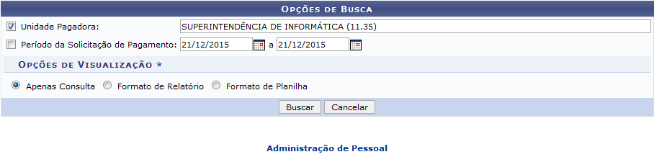Figura 1: Opções de Busca
Para realizar a busca por requisições de pagamento, informe a Unidade Pagadora; o Período da Solicitação de Pagamento, para inserir as datas desejadas, digite-as ou selecione-as no calendário exibido ao clicar no ícone ; e as Opções de Visualização do relatório, entre Apenas Consulta, Formato de Relatório e Formato de Planilha.
Selecionaremos, como exemplo a Unidade Pagadora SUPERINTENDÊNCIA DE INFORMÁTICA (11.35) e a Opção de Visualização Apenas Consulta.
Caso deseje retornar ao menu inicial do módulo, clique em . Esta ação será válida em todas as telas em que estiver presente.
Se desistir de realizar a operação, clique em Cancelar e confirme a desistência na janela que será exibida posteriormente. Esta opção será válida para todas as páginas em que for exibida.
Após inserir os dados desejados, para dar continuidade a operação, clique em Buscar. A página será prontamente atualizada, passando a exibir apenas os resultados que atendem aos critérios de busca utilizados, conforme a imagem a baixo:
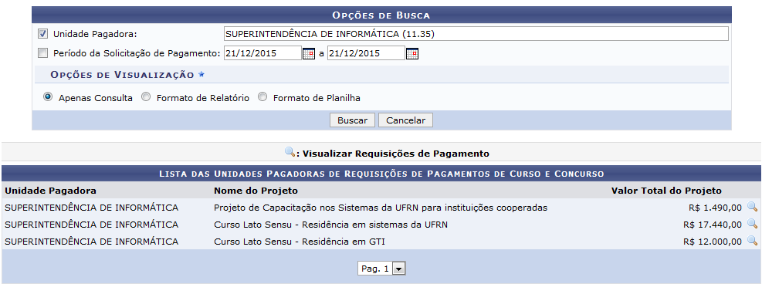Figura 2: Opções de Busca; Servidores com Requisições de Pagamentos de Curso e Concurso
Clique no ícone para visualizar detalhes das Requisições de Pagamento. Exemplificaremos com o Nome do Projeto Curso Lato Sensu - Residência em GTI. A janela abaixo será disponibilizada:
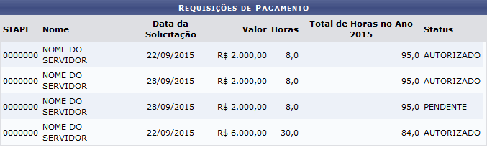Figura 3: Requisições de Pagamento
De volta à tela anterior, com as Opções de Busca, caso selecione como Opções de Visualização o Formato de Relatório, a tela passará a ser exibida da seguinte forma:
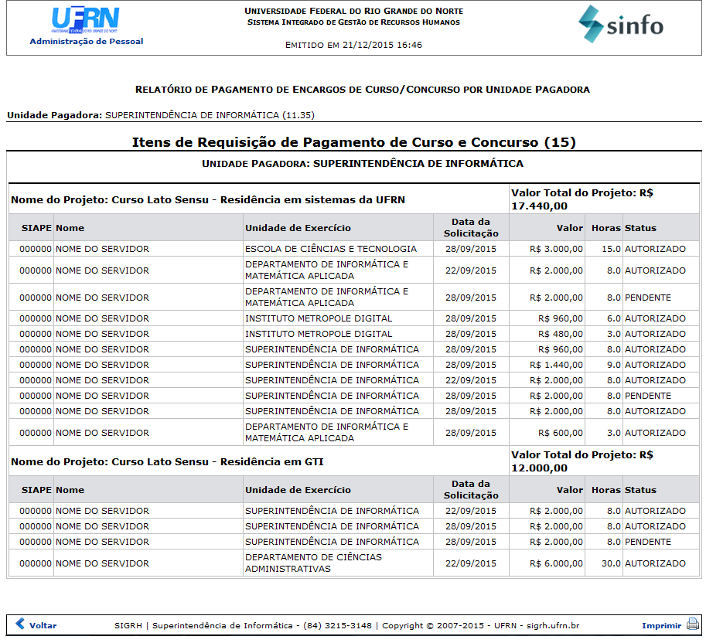Figura 4: Relatório de Pagamento de Encargos de Curso/Concurso por Unidade Pagadora
Para voltar ao menu inicial do módulo, clique no link .
Se desejar retornar à página anterior, clique em Voltar.
Caso deseje imprimir o relatório, clique no ícone .
Retornando a tela das Opções de Busca, ao selecionar como Opções de Visualização o Formato de Planilha, o sistema exibirá a seguinte caixa de download:
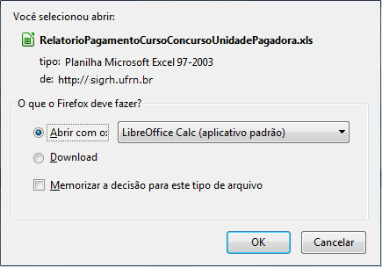Figura 5: Caixa de Download
Escolha entre Abrir com algum programa do computador ou realizar Download. E, seguida, clique em Cancelar caso desista da operação ou em OK para confirmá-la.
Bom Trabalho!

Manuais Relacionados
- Relatório de Pagamento de Encargos Curso e Concurso por Servidor
- Relatório de Pagamento de Encargos Curso e Concurso
<< Voltar - Manuais do SIGRH

